
Procès-verbal Assemblée Générale Ordinaire
Du samedi 17 septembre 2022
Gymnase du Lycée André Citroën
5 rue du 11ème régiment d'aviation 57155 MARLY

Liste des 17 adhérents présents à l'AGO : (Liste emmargée ci-jointe)
- Franck DUCHENE(Président)
- Eric IACONA (Vice-président & secrétaire)
- Patrick RAYMOND (Trésorier)
- Anthony IACONA (Membre du comité)
- Patrick HENIN (Membre du comité)
- Aurélien MANGENOT (Membre du comité)
- Gérard COPIN
- Georges LUTZ
- Michel LEG
- Pierre BRUNELLA
- Dominique DIDIER
- Richard GUERIN
- Nelly JACQUET
- Guillaume HENIN
- Valérie GROSDIDIER
- Laure FRIDERICH
- Claude BRUZZESSE

Ont participé à l'AG :
- M Philippe IGEL, Adjoint au Maire de Marly en charge des sports,
- M Jean-Marie MONTAINVILLE, Président du Comité Département du Sport Adapté,
- Mme Nathalie KOLCZYNSKI, Cheffe de Service AFAEDAM Clos Ricord

Président de séance : Franck DUCHENE

1 – Rapport moral (Franck DUCHENE) :
Mesdames et Messieurs, chers adhérents et invités,
Je suis ravi de vous accueillir à la 3ème assemblée générale ordinaire de notre association.
Cette année, nous avons connu une saison riche en événements sportifs et en moments conviviaux.
Cette saison nous sommes parvenu à engager deux équipes au championnat COJEP TT.
Notre équipe D1 a terminé sur le podium en troisième place. C'est une grande réussite pour nous, même si je ne peux pas m'empêcher de penser que la première place nous tendait les bras...
Quant à notre équipe D2 ? Eh bien, elle a joué son rôle de faire-valoir en terminant dernière de la division, mais je suis sûr que l'année prochaine, elle va nous surprendre !
Je voudrais également profiter de cette assemblée générale pour féliciter chaleureusement nos adhérents de la section sport adapté, Valérie, Anne, Orianne et Claude, qui ont brillamment représenté notre club lors des lauriers du sport organisés par la mairie de Marly.
Leur engagement et leur détermination ont été récompensés individuellement, en recevant un diplôme.
Nous sommes très fiers d'eux et nous les remercions pour leur contribution positive à l'image de notre club.
Nous continuerons à soutenir leur participation et leur intégration au sein de notre association avec toujours plus de détermination et de fierté.
En dehors du championnat, nous avons également eu de nombreux moments de convivialité et de rencontres amicales, comme notre fameux week-end dans les Vosges. Entre randonnée, rencontres de tennis de table, visite de la région, piscine, tournoi de pétanque, nous avons réussi à épuiser tous nos participants, mais surtout à renforcer notre cohésion en tant que club.
Je tiens à remercier tous les adhérents pour leur implication et leur enthousiasme tout au long de cette saison.
Je voudrais également saisir cette occasion pour exprimer ma gratitude envers les membres du comité directeur de l'association. Votre engagement et votre dévouement ont été déterminants pour la réussite de cette saison, et votre soutien a été précieux tout au long de l'année. Votre travail en coulisse a permis à nos adhérents de pratiquer leur sport dans les meilleures conditions possibles, et nous vous sommes tous très reconnaissants pour cela.
Je suis sûr que je parle au nom de tous les membres de notre association lorsque je vous remercie pour votre temps, votre énergie et votre passion pour le tennis de table. Nous sommes chanceux de vous avoir comme membres de notre équipe dirigeante.
Un grand merci également à tous les adhérents pour leur implication et leur enthousiasme tout au long de cette saison.
Et pour finir, un grand merci à nos invités d'honneur :
Mr Philippe IGEL adjoint au Maire de Marly en charge des Sports,
Mr Jean-Marie MORAINVILLE, Président du Comité Départemental du Sport Adapté 57
Mme Nathalie KOLCZYNSKI, représentante de l'AFAEDAM (Association Familiale pour l'Aide aux Enfants et Adultes Déficients de l'Agglomération Messine)
Pour leur soutien constant à notre association.
Sur ce, je vous souhaite une excellente Assemblée Générale.

2 – Bilan saison 2022-2023 :
Présentation de la liste des 36 adhérents 2022-2023. Encore une croissance de l'ordre de 10 %.

Bilan sportif 2022-2023 :
Compétition COJEP
- Championnat :
  - L’équipe D1 a terminé 3eme avec 9 victoires, 3 défaites et 2 matchs nuls,
  - L’équipe D2 a terminé 6ème (sur 6) avec 1 victoire, 8 défaites et 1 nul.
- Coupe :
  - L’équipe D1 : défaite en ¼ de finale contre Jarny 11-7
  - L’équipe D2 : défaite en ½ finale de la consolante contre Amnéville 14-4

Rencontres amicales :
- 3 mai : La Grange aux Bois
- 24 mai : Vigy
- 31 mai : UEM Sport
- 7 Juin : Klang
- 14 juin : Ancy
- 28 juin : à VigyCompétition COJEP

3 – Le point du trésorier
- Présentation du compte de résultat :
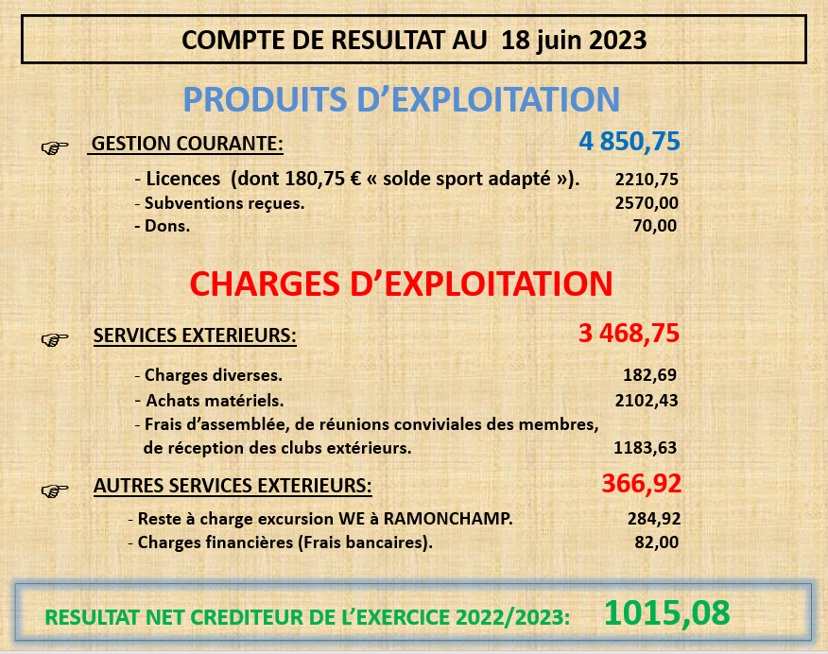
- Présentation du bilan au 18 juin 2023 :
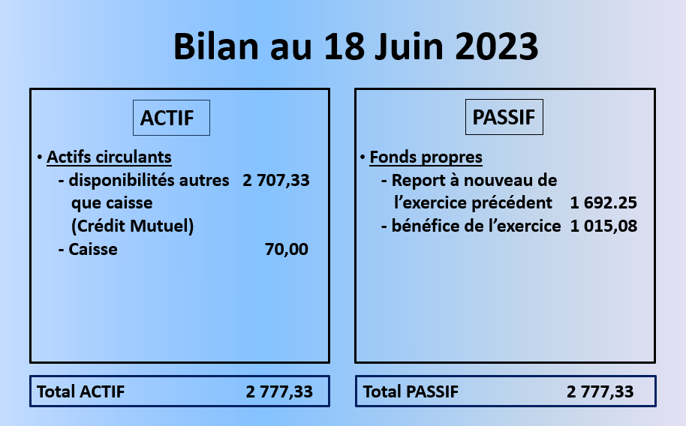

- Attestation du vérificateur aux comptes :
Gérard COPIN, adhérent à MARLY TT et vérificateur aux comptes de l'association a certifié avoir procédé au contrôle et à la vérification des comptes de l'association pour l'exercice 2022/2023 et a déclaré ces derniers sincères et conformes aux activités de l'association. Il a remis une attestation conforme à sa déclaration en séance.

- Le vérificateur aux comptes confirme son souhait de poursuivre cette mission au sein de l'association pour la saison 2023-2024.

- VOTE : Le compte de résultat 2022-2023, le bilan au 18 juin 2023 et l'attestation du vérificateur aux comptes sont approuvé à l'unanimité des votants (17)

4 – Election du nouveau comité Directeur de Marly TT :
L'ensemble des membres du comité Directeur de l'association, créée en 2020, arrivent au terme de leur 1er mandat.

Les candidats pour intégrer le comité Directeur 2023-2026 sont : Franck DUCHENE, Eric IACONA, Patrick RAYMOND, Patrick HENIN, Aurélien MAGNENOT, Gérard COPIN, Georges LUTZ

Résultat des votes : Nombre de votants : 17
Prénom NOM | Contre | Abstention | Pour | Résultat du vote
Franck DUCHENE | 0 | 0 | 17 | Elu à l'unanimité
Eric IACONA | 0 | 0 | 17 | Elu à l'unanimité
Patric RAYMOND | 0 | 0 | 17 | Elu à l'unanimité
Patrick HENIN | 0 | 0 | 17 | Elu à l'unanimité
Aurélien MANGENOT | 0 | 0 | 17 | Elu à l'unanimité
Gérard COPIN | 0 | 0 | 17 | Elu à l'unanimité
Georges LUTZ | 0 | 0 | 17 | Elu à l'unanimité

Le nouveau comité Directeur composé de 7 membres est élu à l'unanimité

5 - Saison 2023-2024
- Projet de constitution des équipes COJEP
Equipe D1 : Patrick HENIN (Capitaine), Pierre BOUSSIER (vice-Cap.), Patric RAYMOND, Anthony IACONA, Vincent GUERET et Gaël GUILMIN

Equipe D2 (ou D3) : Franck DUCHENE (Capitaine), Marc REVILLE (vice-cap.), Francis KOCHER, Delphine MARTIN, Max DUCHARME, Eric LEGRIS, Philippe BOISGIBAULT et Michel LEG

Equipe D4 : Eric IACONA (Capitaine), Nathalie NITSCHKE (vice-cap.), Richard GUERIN, Georges LUTZ, Vincent PECQUEUX, Guillaume HENIN, Antoine BUNGE et Pierre BROGGI

- Créneaux :
Deux solutions sont encore à l’étude :
Solution 1 : Dépend de la capacité de Sarah à décaler sa séance de sport du jeudi au clos Ricord :
    - Mercredis 20h00 à 23h00 (12 tables)
      - Séance dédiée aux compétitions COJEP – 3 équipes
    - Jeudis 20h00 à 22h30 (6 tables) (partage du gymnase avec le volley)
      - Séance dédiée à l’entraînement loisirs non COJEP
Solution 2 : Solution alternative si Sarah ne peut pas décaler sa séance du jeudi
    - Mercredis 20h00 à 23h00
      - Compétitions COJEP - 2 équipes (8 tables)
      - + Entraînement Loisirs non COJEP (4 tables)
    - Jeudis 20h00 à 23h00 (6 tables) (partage du gymnase avec le volley)
      - Compétition COJEP – 1 équipe

Nota : pour 2023-2024 (au regard des adhérents connus) : 34 adhérents devraient reconduire leur adhésion répartis comme suit :
24 joueurs COJEP (équipes présentées slide précédent)
6 adhérents sport adapté (Anne, Orianne, Valérie, Claude, Laure, Thomas)
4 loisirs non COJEP (Gérard, Dominique, Aurélien, Nelly

- Cotisations 2022-2023 :
Maintien des tarifs (depuis la création du club en 2020)
Loisirs : 70 €,
Compétiteurs COJEP : 80 € (10 € reversés au COJEP TT),
Sport adapté : 100 € (36 € reversés à la FFSA)
Inscription en cours de saison au-delà du 31 décembre : demi-tarif

Règlement de la cotisation par virement si possible. Sinon règlement par chèque (pas de liquide).

VOTE : Montants des cotisations 2023-2024 approuvés à l'unanimité des votants (17)

- Projet d'organisation d'un week-end dans les Vosges en juin 2024 :
L'ensemble des participants au WE dans les Vosges en juin 2023 ayant été satisfait nous envisageons de reconduire l'organisation d'un nouveau WE en juin 2024.
Le projet reste à construire.

6 – Présentation du budget prévisionnel 2023-2024 :

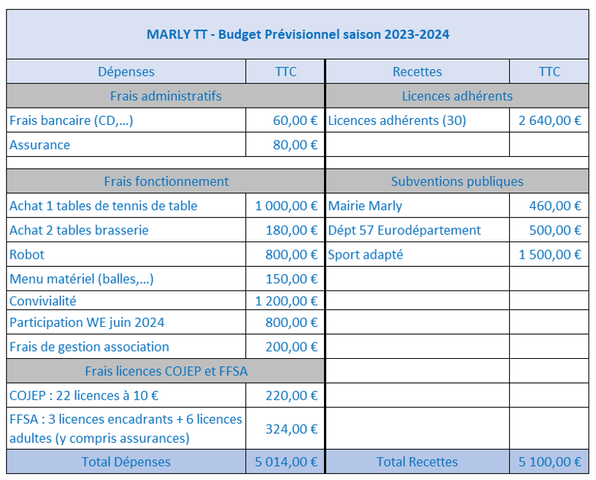
VOTE : le budget prévisionnel 2023-2024 est approuvé à l'unanimité des votants (17)

6 - Intervention de M IGEL, Adjoint au Maire de MARLY en charge des sports
M IGEL exprime sa satisfaction à voir l'association MARLY TT s'épanouir depuis sa création en 2020.
Il félicite le comité pour son investissement et sa motivation.
Il confirme le soutien de la mairie de Marly dans les projets et événements à venir de l'association.

Intervention de M MORAINVILLE, Président du comité département de sport adapté :
M MORAINVILLE félicite l'engagement de l'association Marly TT.
Le partenariat triparti entre Marly TT, l'AFAEDAM et le CDSA 57 est exemplaire.
M MORAINVILLE confirme également son soutien dans les projets que Marly TT présentera dans le cadre des demandes de subventions.

Intervention de Mme KOLCZYNSKI, représentante de l'AFAEDAM (Association Familiale pour l'Aide aux Enfants et Adultes Déficients de l'Agglomération Messine) :
La section sport adapté créée au sein de Marly TT depuis 2020 permet à plusieurs résidents du clos Ricord de pratiquer une activité sportive en parfaite inclusion au sein des adhérents de l'association. C'est une belle réussite qui va prochainement s'étendre en 2023-2024 au Badminton.

Fin de la réunion

Franck DUCHENE Eric IACONA
Président Vice-président / secrétaire

